
湖南人文科技学院
本科生毕业设计说明书

项目名称： | 基于uni-app的即时通讯项目的设计与实现
学院名称： | 信息学院
学生姓名： | 刘哲 | 学号 | 214201142
专业年级： | 网络工程2021级
指导教师： | 朱素英
教师职称： | 副教授

湖南人文科技学院教务处
二〇二三年制

毕业设计原创性及知识产权声明

本人郑重声明：所呈交毕业设计是本人在导师指导下独立进行研究所取得的成果，对本设计的研究做出重要贡献的个人和集体，均已在文中明确标明。除了文中特别加以标注引用的内容外，本论文不包含任何其他个人或集体已经发表或撰写的成果作品。本人完全意识到本声明的法律后果由本人承担。
本毕业设计成果归湖南人文科技学院所有。

作者签名： 2023 年 月 日
导师签名： 2023 年 月 日
目 录
摘 要： I
Abstract： II
第一章 前言 1
1.1研究背景 1
1.2研究意义 1
1.3国内现状 2
1.4国外现状 2
1.5个人见解 3
第二章 开发环境与开发技术简介 4
2.1系统设计的技术选择 4
2.2系统的运行环境 4
2.3软件环境 4
2.4体系结构 5
第三章 可行性与需求分析 6
3.1可行性分析 6
3.1.1技术可行性 6
3.1.2经济可行性 6
3.1.3操作可行性 6
3.2需求分析 6
3.2.1功能需求 6
3.2.2性能需求 7
3.2.3环境需求 8
3.2.4用户界面需求 8
3.2.5其他需求 8
3.3业务结构 8
第四章 概要设计 10
4.1系统结构设计 10
4.1.1系统处理流程 10
4.1.2 系统组织结构图 10
4.2数据库设计 10
第五章 详细设计 18
5.1 用户管理的设计与实现 18
5.1.1用户登陆 18
5.1.2用户创建 19
5.2 部门和角色管理的设计与实现 21
5.2.1部门和角色管理 21
5.2.2角色的权限管理 22
5.3 项目和客户管理的设计与实现 24
5.4 流程管理的设计与实现 27
5.4.1流程设计 27
5.4.2流程发起与处理 30
5.4.3流程监控 31
第六章 系统测试 33
6.1 功能测试 33
6.2 性能测试 34
结束语 36
参考文献 37
致谢 38

基于uni-app的即时通讯项目的设计与实现摘要：
随着移动互联网的飞速发展，即时通讯应用成为人们日常生活和工作中不可或缺的沟通工具。本项目基于 uni-app 框架进行即时通讯应用的设计与实现，旨在打造一款跨平台、高效便捷的即时通讯软件。uni-app 框架具备一次编写、多端运行的特性，大大提高了开发效率。在设计过程中，充分考虑了用户需求和交互体验，采用 WebSocket 协议实现实时消息传输，利用数据库存储聊天记录等数据。实现阶段，通过精心编写代码，完成了用户注册登录、好友管理、群组聊天、一对一聊天、消息发送与接收等核心功能。经测试，该即时通讯项目在多个平台上均可稳定运行，能够满足用户基本的即时通讯需求，具有一定的实用价值和推广前景，为跨平台即时通讯应用开发提供了有效的参考范例。
关键词：uni-app，WebSocket，数据库，聊天

Design and Implementation of Instant Messaging Project Based on uni-app Abstract:
With the rapid development of mobile Internet, instant messaging applications have become an indispensable communication tool in people's daily life and work. This project is based on the uni-app framework for the design and implementation of instant messaging applications, aiming to create a cross-platform, efficient and convenient instant messaging software. The uni-app framework has the characteristics of one-time writing and multi-terminal operation, which greatly improves the development efficiency. In the design process, the user needs and interactive experience are fully considered, the WebSocket protocol is used to realize real-time message transmission, and the database is used to store chat records and other data. In the implementation phase, through carefully written code, the core functions such as user registration and login, friend management, group chat, one-to-one chat, message sending and receiving are completed. After testing, the instant messaging project can run stably on multiple platforms, can meet the user's basic instant messaging needs, has certain practical value and promotion prospects, and provides an effective reference example for the development of cross-platform instant messaging applications.

Keywords: uni-app,WebSocket, database, chat

第一章 前言

1.1研究背景
近年来，移动互联网技术飞速发展，智能手机的普及使得人们的生活和工作方式发生了巨大变化。即时通讯应用作为人们日常沟通交流的重要工具，在社交、工作、学习等各个领域都发挥着至关重要的作用。人们对于即时通讯的需求也日益多样化和个性化，不仅要求能够实现文字、语音、图片等多种形式的信息交流，还希望具备高效稳定的性能、丰富的社交互动功能以及良好的跨平台使用体验。
随着移动应用市场的不断扩大，企业和开发者面临着在多个平台（如 iOS、Android、Web 等）上开发和维护应用的挑战。传统的开发方式需要针对不同平台分别进行开发，这不仅增加了开发成本和时间，还难以保证各平台之间的用户体验一致性。因此，跨平台开发技术成为了一种趋势，能够帮助开发者更高效地开发出多平台兼容的应用程序。
虽然市场上已经存在许多知名的即时通讯应用，但仍然存在一些不足之处。例如，部分应用在功能上过于复杂，导致操作不够简洁；一些应用在跨平台使用时存在兼容性问题，影响用户体验；还有一些应用在安全性和隐私保护方面存在隐患。因此，开发一款功能实用、操作便捷、跨平台性能良好且安全可靠的即时通讯应用具有重要的现实意义。

1.2研究意义
基于 uni - app 框架开发即时通讯项目，能够为跨平台开发领域提供新的实践案例和理论参考。探索在不同平台上实现即时通讯功能的最佳实践，有助于完善跨平台开发的技术体系和方法论。
深入研究即时通讯的核心技术，如实时消息传输、消息存储与管理、用户身份认证等，为该领域的学术研究提供新的思路和方向。通过项目实践，验证和改进现有即时通讯技术的理论模型，推动即时通讯技术的发展。
实现跨平台的即时通讯应用，用户可以在不同的设备和操作系统上无缝使用，获得一致的用户体验。同时，简洁易用的界面设计和丰富的功能模块，能够满足用户多样化的沟通需求，提升用户的满意度和忠诚度。

1.3国内现状

国内即时通讯市场呈现出寡头垄断的局面，微信和 QQ 凭借庞大的用户基础和丰富的功能生态占据主导地位。微信作为国民级社交应用，不仅满足了人们日常的通讯需求，还集成了支付、购物、生活服务等多种功能，成为了一个综合性的生活平台。QQ 则在年轻用户群体中拥有较高的人气，其丰富的个性化功能和社交玩法深受年轻人喜爱。
国内开发者对跨平台开发技术的应用日益成熟，除了 uni - app，还有 Taro、React Native 等框架也被广泛使用。这些框架使得开发者能够更高效地开发出多平台兼容的即时通讯应用，降低了开发成本和时间。

WebSocket、MQTT 等实时通讯协议在国内即时通讯领域得到了广泛应用，确保了消息的实时性和稳定性。同时，国内企业也在不断探索和研发新的实时通讯技术，以满足日益增长的用户需求。

随着即时通讯行业的快速发展，国家对该行业的监管也日益加强。政府出台了一系列政策法规，加强对即时通讯应用的内容管理、信息安全、隐私保护等方面的监管，确保行业的健康有序发展。

1.4国外现状

WhatsApp、Facebook Messenger、Telegram 和 LINE 等在国际市场上拥有庞大用户群体。WhatsApp 凭借 Facebook 的推广和自身简洁易用的特点，在欧美、南美、非洲等地区广泛使用，拥有数十亿用户。Facebook Messenger 与社交平台 Facebook 深度整合，方便用户在社交网络基础上进行即时通讯。Telegram 以注重隐私保护和强大的群组功能吸引了大量用户，尤其在一些对隐私较为敏感的地区和特定社群中很受欢迎。LINE 则在日本、韩国等亚洲国家占据重要市场份额，除通讯外，还提供丰富的内容服务，如游戏、表情商店等。
随着全球范围内对个人隐私和数据安全问题的关注度不断提高，国外用户对即时通讯应用的隐私保护功能要求越来越高。他们希望应用能够提供端到端加密、匿名聊天、隐私设置等功能，确保自己的通讯内容不被第三方获取和监控。

1.5个人见解
机遇：
当前市场对于跨平台应用的需求十分强烈，无论是国内还是国外，用户都希望能在不同设备和系统上无缝使用即时通讯应用。uni - app 一次开发多端部署的特性，能有效满足这一需求，降低开发成本和周期，使产品能快速推向市场，在竞争中占据先机。
尽管市场上有众多知名的即时通讯应用，但在一些细分领域仍存在空白。例如，针对特定行业、特定兴趣群体的即时通讯需求尚未得到充分满足。基于 uni - app 开发的项目可以精准定位这些细分市场，提供个性化的服务，从而获得一定的市场份额。
挑战：
国内外即时通讯市场均被巨头企业所垄断，如国内的微信、QQ，国外的 WhatsApp、Facebook Messenger 等。这些巨头拥有庞大的用户基础和强大的品牌影响力，新开发的应用很难在短时间内与之竞争。项目需要在功能、用户体验、营销等方面下足功夫，才能吸引用户从现有应用中转移过来。
即时通讯技术发展迅速，新的协议、算法和功能不断涌现。基于 uni - app 开发的项目需要紧跟技术发展趋势，及时更新和优化应用，以保证其性能和功能的竞争力。同时，还需要应对不同平台的技术差异和兼容性问题。
随着全球对隐私和安全问题的关注度不断提高，用户对即时通讯应用的隐私保护和信息安全提出了更高的要求。项目需要采用先进的加密技术和安全机制，确保用户的通讯内容不被泄露和篡改。此外，还需要遵守国内外相关的隐私法规和政策，避免因违规而面临法律风险。

第二章 开发环境与开发技术简介

2.1系统设计的技术选择
- 开发语言：html, css, JavaScript
- 数据库：mysql, redis
- 服务器：本地服务器

2.2系统的运行环境
- 系统要求：Windows10、11
- 服务器要求：Node18
- 数据库服务器要求：MySQL ,Redis

2.3软件环境
- Visual Studio Code
Visual Studio Code 是微软开发的免费开源跨平台代码编辑器，具有跨平台性、轻量级的特点，拥有丰富的扩展生态，能实现智能代码补全，具备强大的调试功能，集成终端和 Git，适用于软件开发、Web 开发、数据科学、文档编辑等多种场景，可通过安装扩展满足不同用户的多样化需求，在开发者中广受欢迎。
- Node.js
Node.js 是一个基于 Chrome V8 引擎的 JavaScript 运行时环境，具有异步非阻塞 I/O、单线程、跨平台以及丰富的模块系统等特点，能让 JavaScript 在服务器端运行，可应用于 Web 应用程序后端、实时应用、命令行工具以及微服务架构等场景，由 Ryan Dahl 于 2009 年创建，经过多年发展已成为现代 Web 开发中极为重要的一部分。
- MySQL

MySQL 是一款广泛使用的开源关系型数据库管理系统，由瑞典 MySQL AB 公司开发，后被甲骨文公司收购。它具有高可靠性、高性能和易用性等特点。采用标准的 SQL 语言进行数据管理和操作，支持多用户、多线程，能高效处理大量数据。提供了丰富的数据类型，可满足不同场景的数据存储需求。同时，它拥有良好的跨平台性，可在多种操作系统上运行。此外，MySQL 还具备安全的权限管理机制，保障数据的安全性。由于其开源免费，很多中小型网站和项目都将其作为首选数据库，并且在大型企业级应用中也有广泛应用。
- Redis
Redis 是一个开源的、基于内存的数据结构存储系统，常被用作数据库、缓存和消息中间件。它支持多种数据结构，如字符串、哈希、列表、集合、有序集合等，这使得它能灵活地满足各种不同的应用场景需求。Redis 具有极高的读写速度，能快速处理大量并发请求，适用于对性能要求极高的场景。同时，它还提供了丰富的功能，如事务、发布订阅、Lua 脚本等，并且具备良好的可扩展性和高可用性，通过集群和复制等机制可以保证数据的可靠性和系统的稳定性，在互联网应用、缓存系统、实时数据处理、分布式锁、消息队列等众多领域都有着广泛的应用。

2.4体系结构
本系统采用传统B/S结构，即浏览器/服务器结构，这是一种常用的软件架构模式，用于构建Web应用程序。在B/S结构中，浏览器作为客户端向服务器发起请求，服务器接收请求并处理数据，然后将结果返回给浏览器进行展示。这种结构模式具有客户端轻量、服务器重量的特点，可以有效地分离客户端与服务器端的职责，提高开发效率和应用的可维护性。同时，B/S结构也具有良好的跨平台性和可扩展性，使得Web应用程序可以在不同的操作系统和设备上运行，并且可以方便地扩展功能和服务。具体结构如图2-1所示。

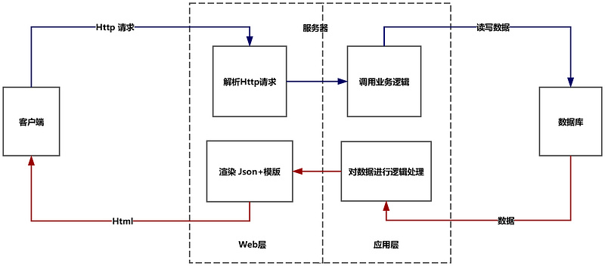
图2-1 B/S架构交互图

第三章 可行性与需求分析

3.1可行性分析

3.1.1开发框架可行性
Uni - app 是一个跨平台的开发框架，它允许开发者使用 Vue.js 语法编写代码，然后一键发布到多个平台，如微信小程序、支付宝小程序、H5、App 等。其丰富的组件和 API 能够满足即时通讯项目的基本开发需求，如界面布局、网络请求、数据存储等。

3.1.2即时通讯技术可行性
目前市场上有多种成熟的即时通讯技术可供选择，如 WebSocket、MQTT 等。WebSocket 是一种在单个 TCP 连接上进行全双工通信的协议，非常适合用于即时通讯场景，能够实现实时的数据传输。许多云服务提供商也提供了即时通讯的 SDK，如融云、环信等，这些 SDK 封装了复杂的通讯逻辑，开发者可以快速集成到项目中，降低开发难度和时间成本。

3.1.3经济可行性
使用 Uni - app 进行开发可以大大降低开发成本，因为只需要编写一套代码就可以发布到多个平台，减少了开发人员的工作量和开发周期。此外，许多云服务提供商提供了免费的试用套餐和按需付费的模式，开发者可以根据项目的实际需求选择合适的服务，降低服务器和数据库的使用成本。

3.2需求分析

3.2.1功能需求
- 账号管理
注册登录：用户可以通过手机号、邮箱等方式进行注册，使用账号密码或第三方账号（如微信、QQ）进行登录。
个人信息设置：用户能够设置头像、昵称、个性签名等个人信息，也可修改密码、绑定和解绑第三方账号。
- 好友管理
添加好友：支持通过搜索用户名、手机号、二维码等方式添加好友，发送好友申请后，等待对方确认。
好友列表：展示用户的好友列表，可对好友进行分组管理，如家人、同事、同学等。
好友互动：能查看好友的个人信息，给好友发送消息，还可对好友进行备注、置顶、删除等操作。
- 群组管理
创建群组：用户可以创建多人聊天群组，设置群组名称、头像、群公告等信息。
群成员管理：群主可以邀请成员加入群组、移除成员、设置管理员；群成员可以查看群成员列表等操作。
群聊功能：支持群消息发送，群成员可修改自己在群内的昵称。

3.2.2性能需求
- 即时性要求：消息发送和接收要具有高度的即时性，一般情况下，消息的发送和接收延迟应控制在 1 - 3 秒内，确保用户能够及时收到和回复消息，实现流畅的实时交流。
- 应用界面的切换、加载以及操作响应要迅速，如点击聊天列表中的某个对话，应在 1 秒内显示聊天界面并加载出最近的聊天记录；进行添加好友、创建群组等操作时，响应时间也应控制在 2 - 3 秒内，避免用户长时间等待。
- 随着用户数量的增加，应用需要具备处理高并发的能力。在峰值时段，要能够支持至少 1000 - 5000 个用户同时在线进行消息发送、接收以及音视频通话等操作，保证系统不出现卡顿、崩溃等问题。

3.2.3环境需求
- 软件环境需求。需要确保系统能够高效地运行和支持业务需求。
- 硬件环境需求。需要确保系统能够满足业务需求并具备足够的容量和性能。

3.2.4用户界面需求
系统须满足的人性化的用户交互和界面设计，以提供良好的用户体验和易用性。

3.2.5其他需求
- 可靠性需求。系统需要具备故障恢复、备份和数据恢复等机制，以确保系统的可靠性和连续性。
- 安全性需求。系统需要具备合适的身份认证、访问控制、数据加密、防火墙等安全措施，以确保系统的安全性和保密性。
- 可移植性需求。系统需要遵循标准的编程规范和接口设计，以确保系统的可移植性和兼容性。
- 可维护性需求。系统需要遵循合适的编程规范和设计模式，以确保系统的可维护性和可扩展性。

3.3业务结构
系统业务流程图，以登陆系统和评审流程为例，如图3-1和3-2所示：
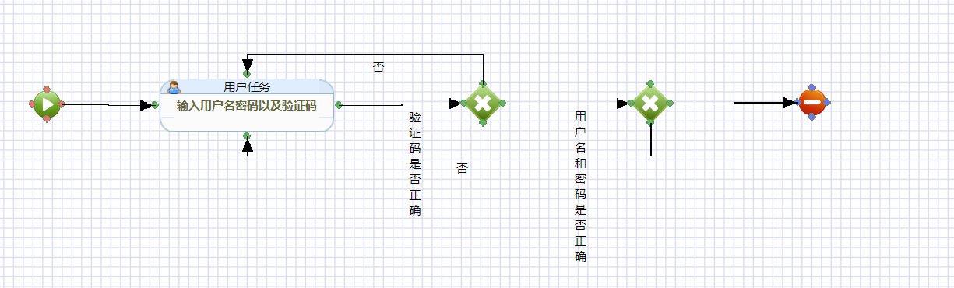
图3-1 登陆系统流程图
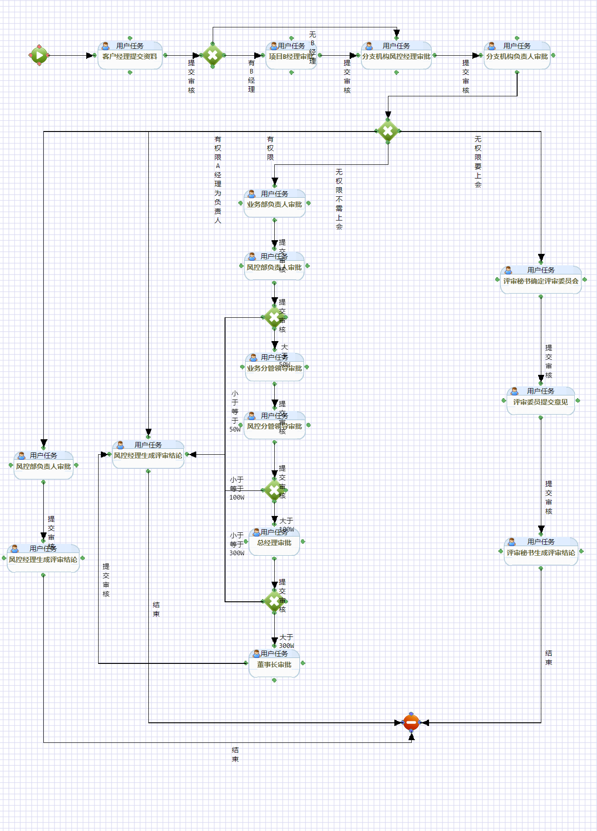
图3-2 项目评审流程图

第四章 概要设计

4.1系统结构设计

4.1.1系统处理流程
系统的主要角色分为管理员、客户经理和分支机构负责人，其中管理员可对角色、权限、流程、用户、部门等模块进行操作，由客户经理对客户和项目进行管理并对项目发起流程，流程发起过程中再由分支机构负责人对该流程进行审批。

4.1.2 系统组织结构图
由上述系统处理流程得出系统的组织结构图，如图4-1所示：
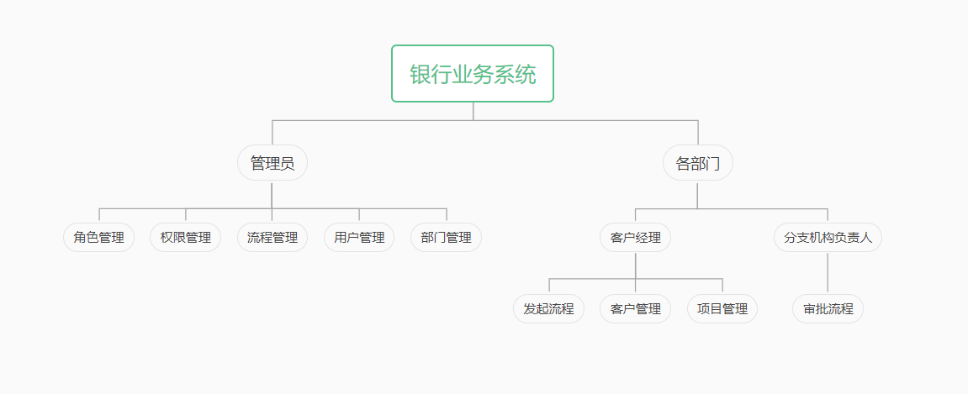
图4-1 系统组织结构图

4.2数据库设计
由于数据库分表和字段众多，在此仅展示主要实体及其对应表格和部分字段。
- 项目基本信息（nd_project_info）
- 客户基本信息（nd_customer_info）
- 法人客户详细信息（nd_enterprise_info）
- 自然人客户详细信息（nd_person_info）
- 流程设计（t_p_process）
- 流程节点（t_p_processnode）
- 流程变量（nd_process_variable）
- 数据字典基本信息（t_s_typegroup）
- 数据字典详细信息（t_s_type）
4.2.1 实体和ER图设计
- 项目信息实体属性图
包含单个项目的基本信息，如id、项目名、客户名、担保金额、担保期限等等，如图4-2所示。
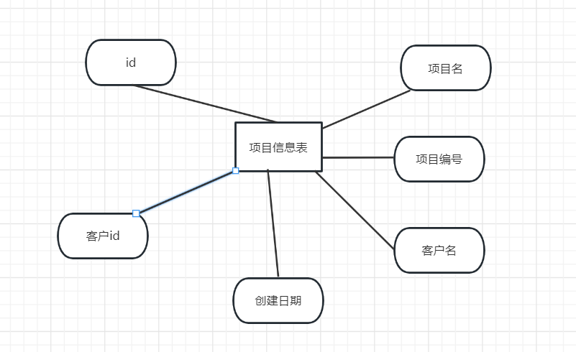
图4-2 项目信息实体属性图
- 客户基本信息表
包含所有客户的一些基本信息，比如客户名（自然人就是姓名，企业就是企业名）、客户类型（自然人或法人）、信用状况等等，如图4-3所示。
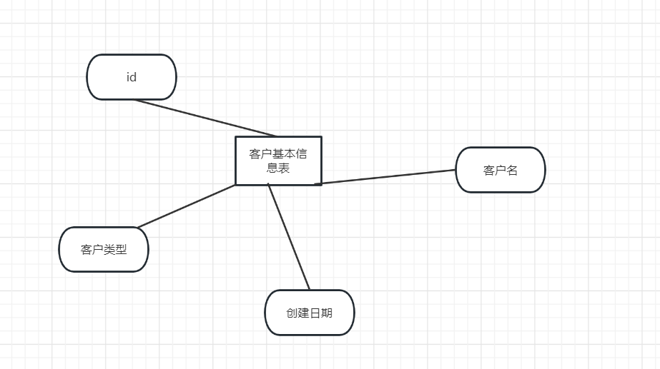
图4-3 客户基本信息实体属性图
- 法人客户详细信息表
包含法人类型客户的详细信息，与主表一一对应，如企业社会信用统一代码、法人身份证、法人名等等，如图4-4所示。
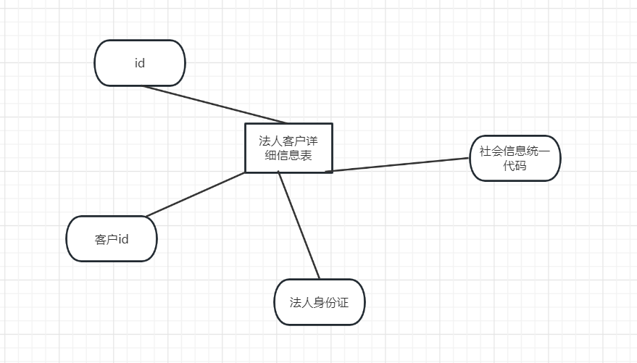
图4-4 法人客户详细信息实体属性图
- 自然人客户详细信息表
包含自然人类型客户的详细信息，与主表一一对应，如自然人名称、身份证号等等，如图4-5所示。
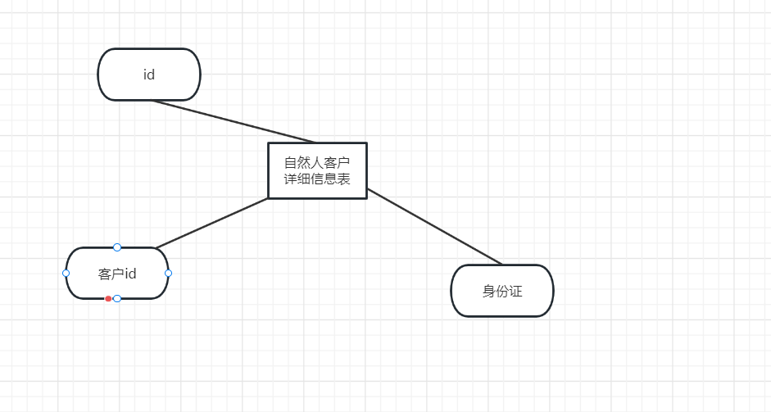
图4-5 自然人客户详细信息实体属性图
- 流程设计表
包含流程初始设计的一些信息，比如流程key、流程xml（包含流程详细信息，jeecg框架会解析该xml）等等，如图4-6所示。
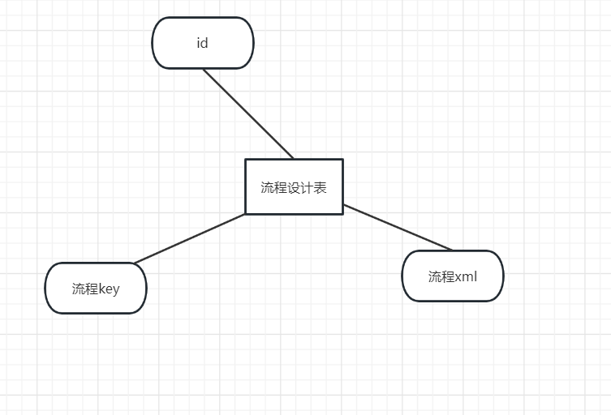
图4-6 流程设计实体属性图
- 流程节点表
包含流程设计好的单个节点的信息，如父流程的id等等，如图4-7所示。
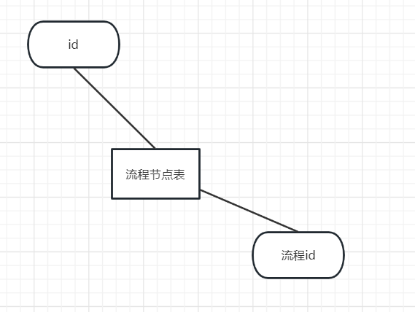
图4-7 流程节点实体属性图
- 流程变量表
包含流程发起后，项目在流程的各个节点所保存的历史变量，如流程id、节点id、流程变量名/值等等，如图4-8所示。
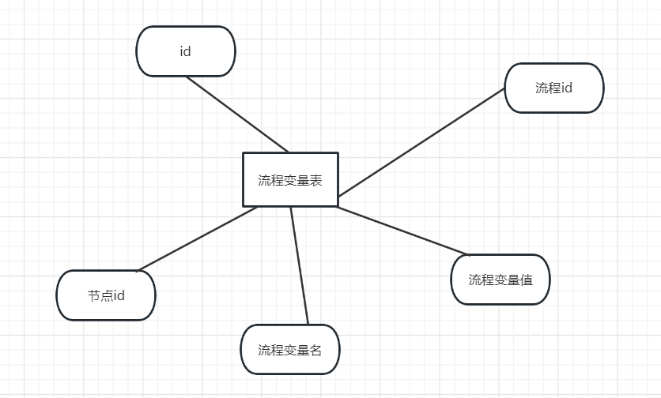
图4-8 流程变量实体属性图
- 数据字典基本表
包含系统中的诸多数据字典信息，属于主表，只保存数据字典名和字典code，如图4-9所示。
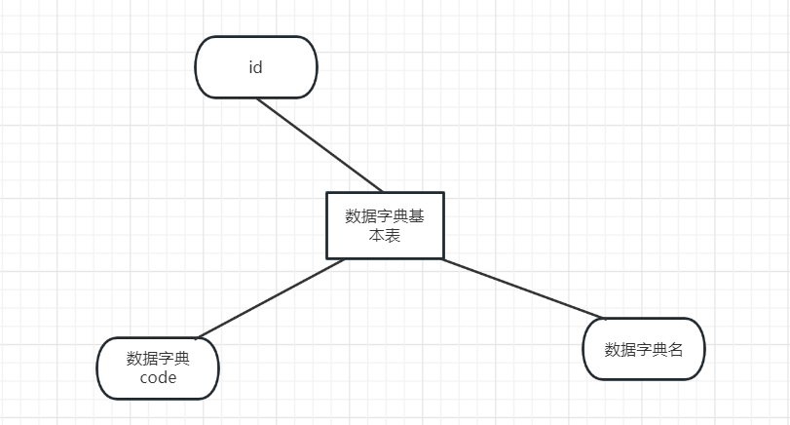
图4-9 数据字典基本实体属性图
- 数据字典详细表
是数据字典基本表的子表，包含详细的数据字典项信息，如数据字典项名、数据字典项code等，如图4-10所示。
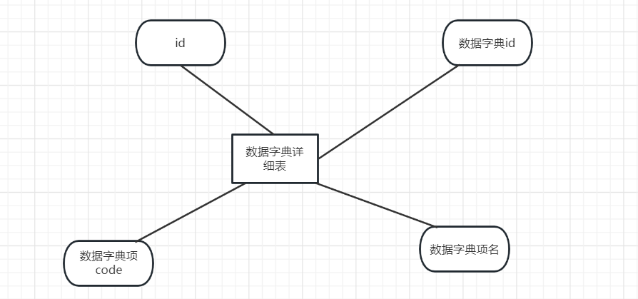
图4-10 数据字典详细实体属性图
- 项目与客户之间的ER图关系
如图4-11所示。
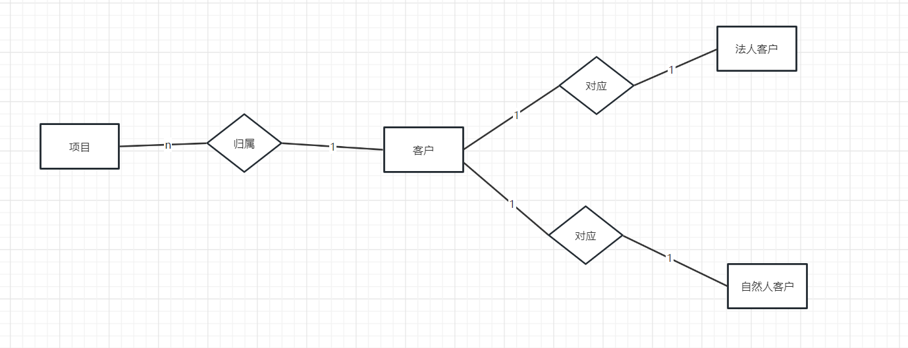
图4-11 项目与客户ER图
- 流程及其节点ER图关系
如图4-12所示。
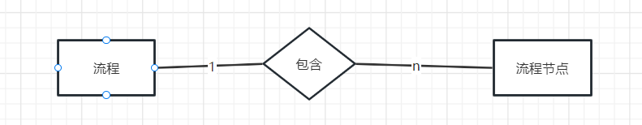
图4-12 流程和节点ER图
- 数据字典及其数据项ER图关系
如图4-13所示。
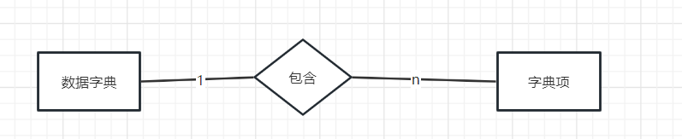
图4-13 数据字典和数据项ER图
4.2.2 逻辑结构设计
逻辑结构设计是设计数据库中各个表之间的关系和约束条件，包括数据表之间的主外键关系、表之间的关联和连接方式、数据类型和数据格式的定义以及数据的完整性约束等方面。
逻辑结构设计的目的是确保数据库能够满足业务需求，同时具有高效性、可扩展性和易于维护性。一般来说，在进行逻辑结构设计时，需要考虑以下几个方面：
- 数据表之间的关系和连接方式。需要确定数据表之间的关系，包括一对一、一对多和多对多关系，以及使用何种连接方式来实现数据表之间的关联查询。
- 数据类型和数据格式的定义。需要定义每个数据字段的数据类型、长度、精度等属性，以确保数据的存储和使用的正确性和有效性。
- 数据的完整性约束。需要定义数据表中的各种完整性约束条件，包括主键、外键、唯一性约束、检查约束等，以确保数据的完整性和一致性。
- 数据库的性能和可扩展性。需要考虑数据库的性能和可扩展性，包括索引的设计和优化、查询语句的优化、表分区等，以确保数据库的高效和可扩展性。
项目信息表（id，项目名，客户id，客户名，项目编号，创建日期）
客户基本信息表（id，客户名，客户类型，创建日期）
法人客户详细信息表（id，客户id，社会信息统一代码，法人身份证）
自然人客户详细信息表（id，客户id，身份证）
流程设计表（id，流程key，流程xml）
流程节点表（id，流程id）
流程变量表（id，流程id，节点id，流程变量名，流程变量值）
数据字典基本表（id，数据字典code，数据字典名）
数据字典详细表（id，数据字典id，数据字典项code，数据字典项值）
4.2.3数据表结构设计
如由上面的逻辑结构设计得出的所有表名及字段，根据实际需求得出每一个表的物理结构设计如下表4-1~4-9所示。
表4-1 项目基本信息表（nd_project_info）
字段名 | 字段类型 | 长度 | 主/外键 | 字段值约束 | 对应中文名
id | varchar | 50 | F | unique/not null | 主键id
proName | varchar | 50 |  | not null | 项目名
customerId | varchar | 50 |  | not null | 客户id
customerName | varchar | 50 |  | not null | 客户名
proCode | varchar | 50 |  | not null | 项目编号
createDate | date |  |  | null | 创建日期
表4-2 客户基本信息表（nd_customer_info）
字段名 | 字段类型 | 长度 | 主/外键 | 字段值约束 | 对应中文名
id | varchar | 50 | F | unique/not null | 主键id
customerName | varchar | 50 |  | not null | 客户名
customerType | varchar | 1 |  | not null | 客户类型
createDate | date |  |  | null | 创建日期
表4-3 法人客户详细信息表（nd_enterprise_info）
字段名 | 字段类型 | 长度 | 主/外键 | 字段值约束 | 对应中文名
id | varchar | 50 | F | unique/notnull | 主键id
customerId | varchar | 50 |  | not null | 客户id
businessNo | varchar | 50 |  | not null | 社会信息统一代码
legalRepIdcard | varchar | 50 |  | not null | 法人身份证
表4-4 自然人客户详细信息表（nd_person_info）
字段名 | 字段类型 | 长度 | 主/外键 | 字段值约束 | 对应中文名
id | varchar | 50 | F | unique/not null | 主键id
customerId | varchar | 50 |  | not null | 客户id
idCard | varchar | 50 |  | not null | 身份证
表4-5 流程设计表(t_p_process)
字段名 | 字段类型 | 长度 | 主/外键 | 字段值约束 | 对应中文名
id | varchar | 50 | F | unique/not null | 主键id
procKey | varchar | 50 |  | not null | 流程key
procXML | blob |  |  | not null | 流程XML
表4-6流程节点表(t_p_processnode)
字段名 | 字段类型 | 长度 | 主/外键 | 字段值约束 | 对应中文名
id | varchar | 50 | F | unique/not null | 主键id
procId | varchar | 50 |  | not null | 流程id
表4-7 流程变量表(nd_process_variable)
字段名 | 字段类型 | 长度 | 主/外键 | 字段值约束 | 对应中文名
id | varchar | 50 | F | unique/not null | 主键id
procId | varchar | 50 |  | not null | 流程id
taskId | varchar | 50 |  | not null | 流程节点id
nodeKey | varchar | 50 |  | not null | 流程变量名
nodeValue | varhcar | 50 |  | null | 流程变量值
表4-8 数据字典基本表(t_s_typegroup)
字段名 | 字段类型 | 长度 | 主/外键 | 字段值约束 | 对应中文名
id | varchar | 50 | F | unique/not null | 主键id
typeGroupCode | varchar | 50 |  | not null | 字典code
typeGroupName | varchar | 50 |  | not null | 字典名
表4-9 数据字典详细表(t_s_type)
字段名 | 字段类型 | 长度 | 主/外键 | 字段值约束 | 对应中文名
id | varchar | 50 | F | unique/not null | 主键id
typeGroupId | varchar | 50 |  | not null | 字典id
typeCode | varchar | 50 |  | not null | 字典项code
typeName | varchar | 50 |  | not null | 字典项名

第五章 详细设计

5.1 用户管理的设计与实现

5.1.1用户登陆
用户进入系统后首先会来到登陆的主页面，除背景图外，页面中心处设有三个主要输入框、一个是否记住用户名和密码的多选框、以及验证码图片和登陆按钮。界面设计如图5-1所示。
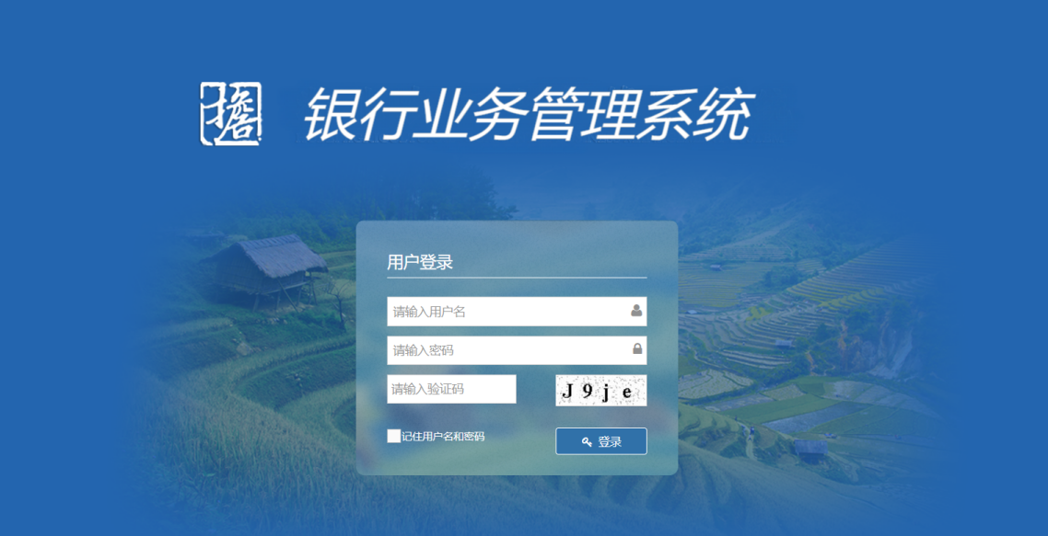
图5-1 登陆页面
只有在分别输入有效账号、密码以及验证码后，整个页面才会被重定向到系统的主界面。
根据前端所传信息去数据库中判断并取出对应用户。
核心代码设计如下：
List<TSOrgRoleUserEntity> rUsers = systemService.findByProperty(TSOrgRoleUserEntity.class, "tsUser.id", user.getId());
判断为空登陆失败便会保持在该页面并抛出错误提示，同时刷新验证码。
核心代码设计如下：
else {
showErrorMsg(d.msg);
reloadRandCodeImage();
}
由于银行系统属于安全级别较高的系统，验证码的目的也是为了防止自动化程序进行恶意登陆。
以验证码的输入为例，无论账号密码输入是否正确，只要验证码输入有误，就会在输入框上方弹出“验证码错误”的提示。
同理，账号密码输入错误也会在输入框上方弹出“账号或密码错误”的提示。
如果选中了记住账号或密码，将会在成功登陆的同时将输入框中的账号密码保存到浏览器cookie中，在再次进入系统时取出并提前显示在输入框。
添加cookie的核心代码设计如下：
response.addCookie(cookie);

5.1.2用户创建
本系统作为银行后台系统，出于安全性考虑，不提供游客注册功能，所有角色用户的账号密码都需由管理员统一创建、修改和删除。
这里可以使用jeecg框架所自带的用户创建功能。
来到用户管理的主页面，从左往右可以见到部门、角色、用户的三大区块，在上方都提供了一到两个搜索框和搜索、刷新按钮用于快速定位。
部门区块仅供选中，角色区块左侧有一个添加已有角色的按钮，可以在选中部门中往该部门加入角色管理中存在的角色，也可以通过每一项后面的按钮对角色进行删除，右侧用户管理为该部门的该角色设置了用户录入、用户编辑、密码重置以及添加已有用户的按钮。
其中添加已有用户的按钮和添加已有角色一样，可以在选中指定角色后可以对该角色加入用户管理中存在的用户，并通过每项按钮删除用户，用户录入、用户编辑便是对用户包括账号密码在内的具体信息作增改操作，密码重置可对选中用户的密码进行重新设置。界面设计如图5-2所示。
在点击用户添加的按钮后便会弹出的用户添加的子界面，主要利用到了ajax和后台页面的转发。
页面转发的核心代码设计如下：
return new ModelAndView("com/jeecg/demo/jeecgDemo-add");

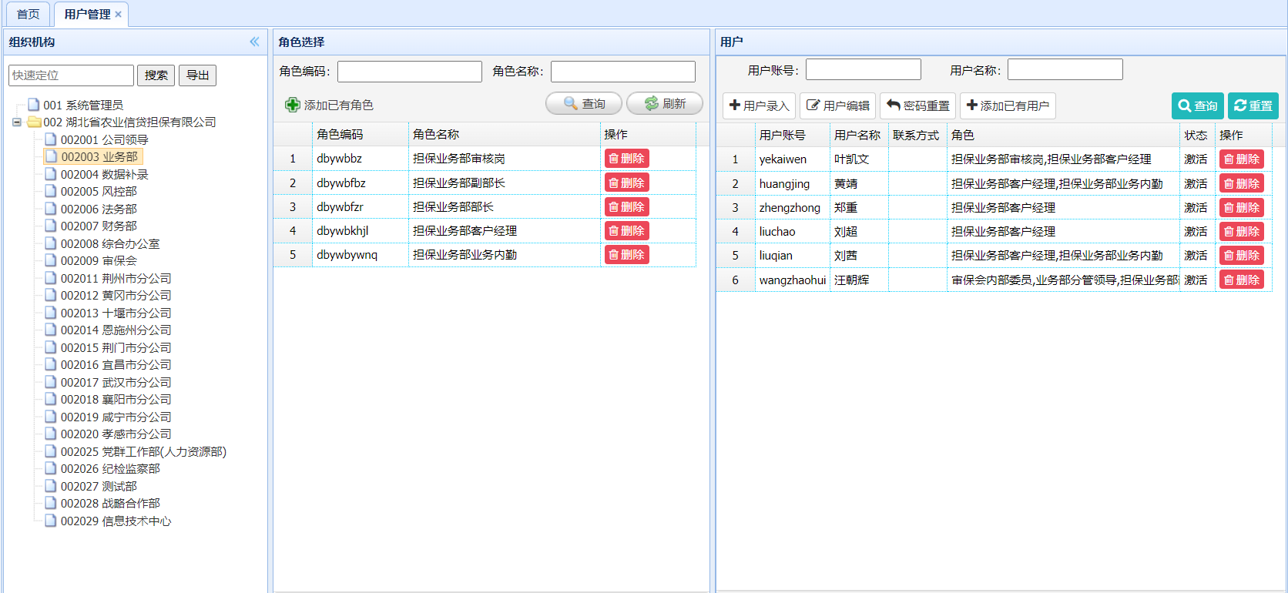
图5-2 jeecg用户管理页面
而在用户添加的子界面中，以输入框形式可录入许多用户的基本信息，其中最主要的信息便是账号和密码。
而编辑界面与该界面相同，只不过会在输入框中事先展示好该用户已有的信息。
界面设计如图5-3所示。
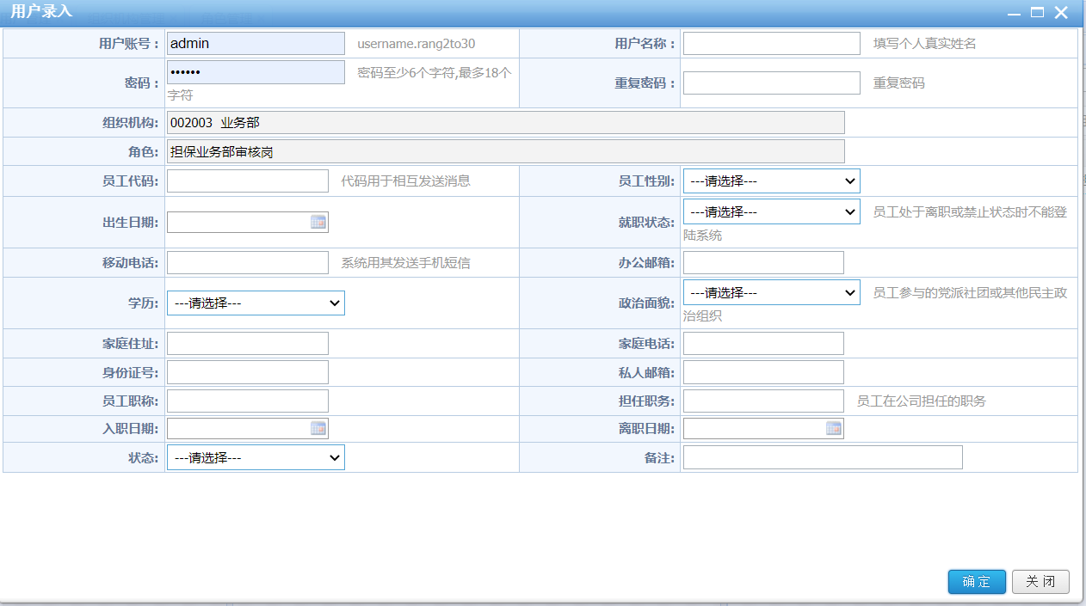
图5-3 jeecg用户录入子页面
在点击确认后，系统便会将该用户信息封装并在后台进行数据库的查询与保存。
核心代码设计如下：
jeecgDemoService.save(jeecgDemo);

5.2 部门和角色管理的设计与实现

5.2.1部门和角色管理
部门和角色的管理同样也是使用的jeecg自带的管理模块进行操作。
部门即组织机构，在组织机构的管理页面中主体是一个树形结构表，展示了每个部门名称、编码、组织类型等关键信息，表上方有两个组织机构录入和组织机构编辑的按钮，每一项最后还存在着两个删除和角色设计的按钮。
其中组织机构录入和组织机构编辑的按钮以及每一项后面的删除按钮都是对部门进行基础的增删改操作，而角色设置按钮则可以在点击后勾选该部门下所拥有的指定角色，实现部门与角色之间的绑定关系。界面设计如图5-4所示。
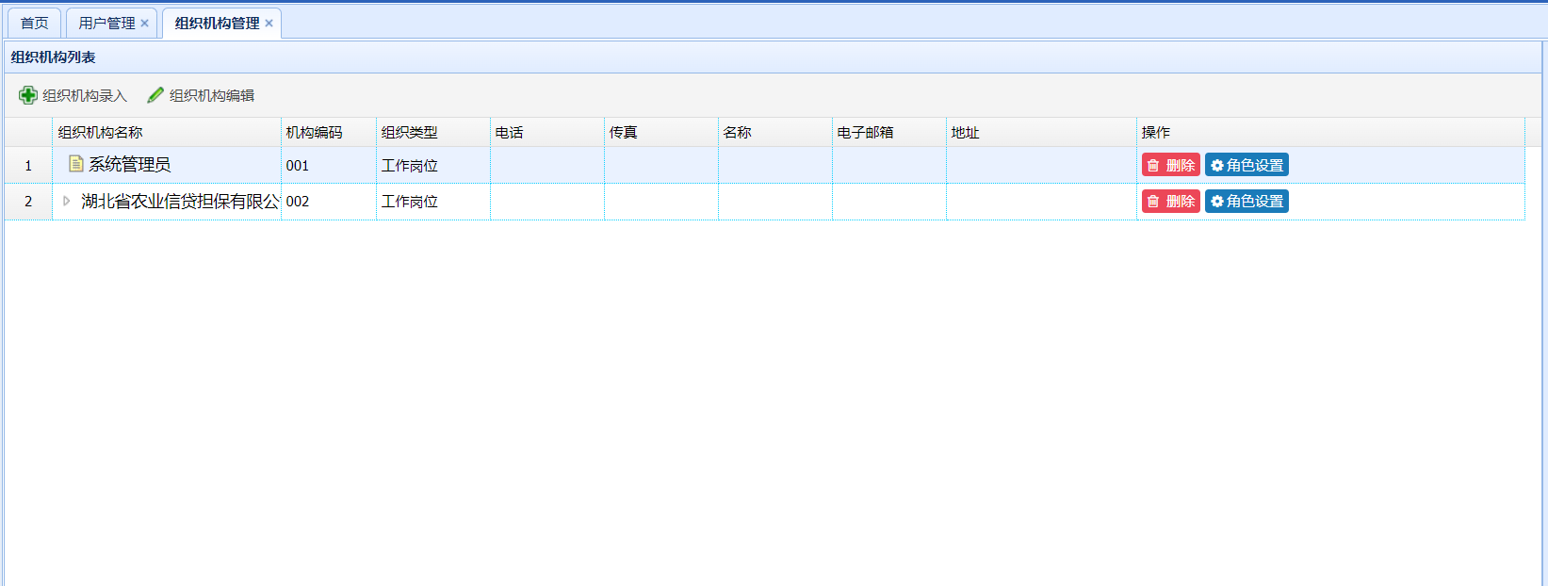
图5-4 部门管理页面
树状查询的核心代码设计如下：
treeGrids = systemService.treegrid(departList, treeGridModel);
JSONArray jsonArray = new JSONArray();
for (TreeGrid treeGrid : treeGrids) {
jsonArray.add(JSON.parse(treeGrid.toJson()));
}
return jsonArray;
在点击组织机构添加的按钮后便会弹出的部门添加的子界面，同样需要以输入框形式录入许多部门的基本信息，其中最主要的信息便是部门的名称。
编辑和添加同理，只是提前在输入框中展示好了已有信息。界面设计如图5-5所示。

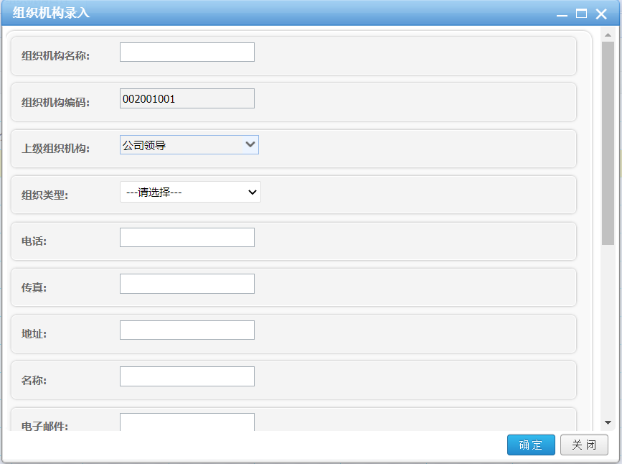
图5-5 部门管理添加子界面
角色管理页面整体布局与用户管理类似，左侧是角色管理区块，右侧是单个角色衍生的多级权限控制区块。
角色管理区块正上方和右上是两个搜索框和查询刷新按钮，实现快速定位，左上还设置有角色录入以及角色编辑的按钮，同每一项后面的删除按钮实现对单个角色的快速增删改操作。界面设计如图5-6所示。

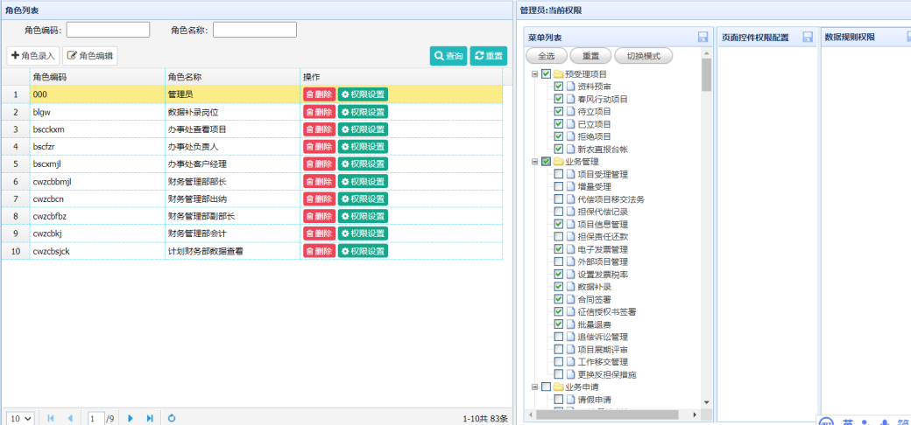
图5-6 角色管理页面

5.2.2角色的权限管理
在角色每一项后面还存在有一个权限设置的按钮，点击该按钮后便会在右侧的多级权限控制区块弹出该角色的权限控制多选框，实现不同角色登陆展示不同的模块。
如果勾选则该角色下用户登陆时便可见该模块，反之则会隐藏。界面设计如图5-7和5-8所示。
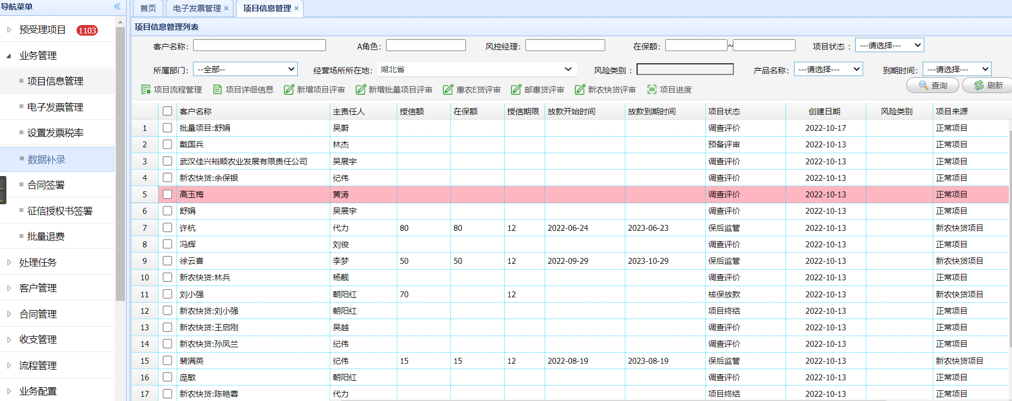
图5-7 管理员账号首页，左侧所有模块都可访问
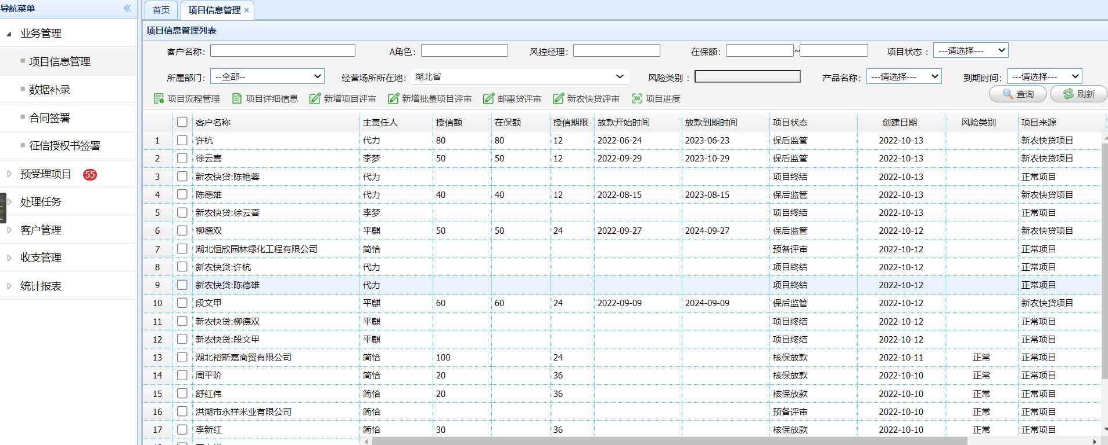
图5-8 客户经理账号首页，左侧只有部分模块
更新角色权限的核心代码设计如下：
TSRole role = this.systemService.get(TSRole.class, roleId);
List<TSRoleFunction> roleFunctionList = systemService
.findByProperty(TSRoleFunction.class, "TSRole.id",
role.getId());
Map<String, TSRoleFunction> map = new HashMap<String, TSRoleFunction>();
for (TSRoleFunction functionOfRole : roleFunctionList) {
map.put(functionOfRole.getTSFunction().getId(), functionOfRole);
}
String[] roleFunctions = rolefunction.split(",");
Set<String> set = new HashSet<String>();
for (String s : roleFunctions) {
set.add(s);
}
updateCompare(set, role, map);

5.3 项目和客户管理的设计与实现
项目管理是整个系统比较主要的管理界面，其信息相对较多，但各部分按钮的功能也比较明确。
首先整个页面就是一个大的表格，展示该用户权限下可以查看的所有项目的主要信息，由于项目信息比较复杂，所以在项目管理最上方有着比其他诸多模块都要复杂的自定义搜索框，配合右上查询刷新按钮对项目进行快速定位。
左上一系列按钮分别是项目流程管理、项目详细信息、新增项目评审、新增批量项目评审、惠农E贷评审、邮恵贷评审以及新农快贷评审和项目进度。
下方还有删除项目、查看评审结论、查看调查报告三个按钮。
其中新增项目评审、新增批量项目评审、惠农E贷评审、邮恵贷评审都属于是快捷新增项目发起流程的按钮，将在之后的流程管理发起流程时加以赘述，此处暂且不讨论。
而在其余的几个按钮中：
项目进度的按钮用于便捷以图形化方式查看单个项目的进度。
查看评审结论和查看调查报告的按钮都需要等完成评审流程后出具或上传评审结论书或者调查报告才可以点击查看。
删除项目的按钮用于删除单个冗余或已经结束的项目。
项目详细信息都按钮用于查看单个项目的详细信息，但是不能编辑或者删除。
项目流程管理的按钮便是主要的发起流程的地方，可以打开流程管理的子页面。
界面设计如图5-9所示。
关于复杂查询的核心代码设计如下，通过拼接sql的方式实现复杂查询：
whereSql.append(" and npi_.id in ("+yqSql+yqauthSql+") ");
String totalWhereSql = authSql.toString() + whereSql.toString();
total=(long) ndprojectinfomanageServiceI.getProjectInfo1(totalWhereSql,whereSql.toString(),id).size();

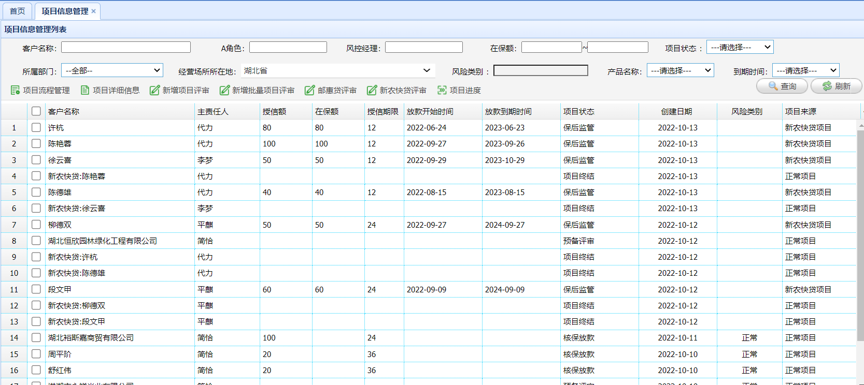
图5-9 项目管理页面
而之所以项目并未提供信息修改的功能也是处于安全情况考虑，所有项目信息的修改的都需要走对应的流程来完成。项目详细信息界面如图5-10所示。
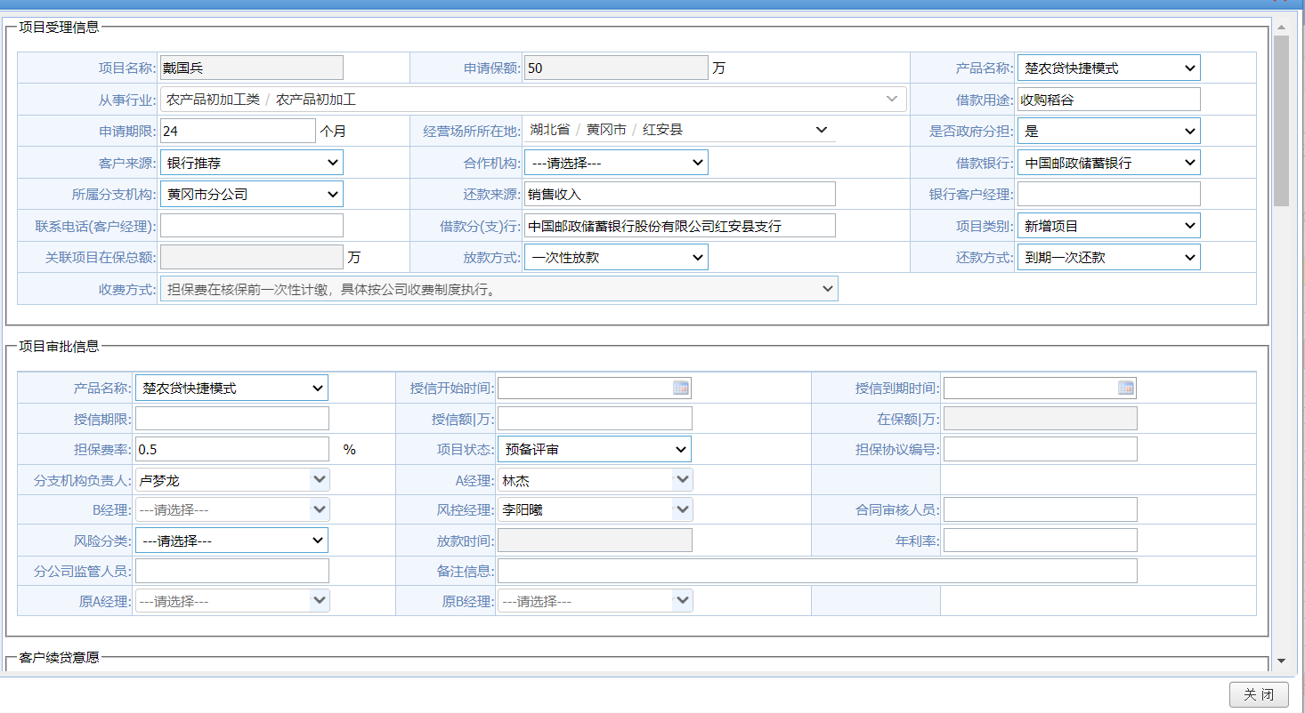
图5-10 项目详细信息子页面
客户管理模块界面设计和项目管理大同小异，由于信息没有项目那么复杂，所以可供搜索和操作的按钮也并没有那么多。
客户管理同样是正上有几个复杂搜索框和右上搜索刷新按钮，在后台经过sql拼接后查询出结果。
左上方存在有新增企业、新增个人、修改资料、删除记录、设置黑名单、查看、客户评级七个按钮。
其中新增企业和新增个人便是相当于新增法人客户或者是自然人客户，他们在数据库中对应不同的分表。
而修改资料、删除记录和查看便是对客户信息进行删改查，属于基础操作。
设置黑名单和用户评级便是对该用户状态进行更新，衡量项目风险。
在客户管理的下方还有一个项目记录的区块，当选中单个客户之时，下方区块中便会显示出关于该客户名下所拥有的所有项目，并展示基础信息。界面设计如图5-11所示。
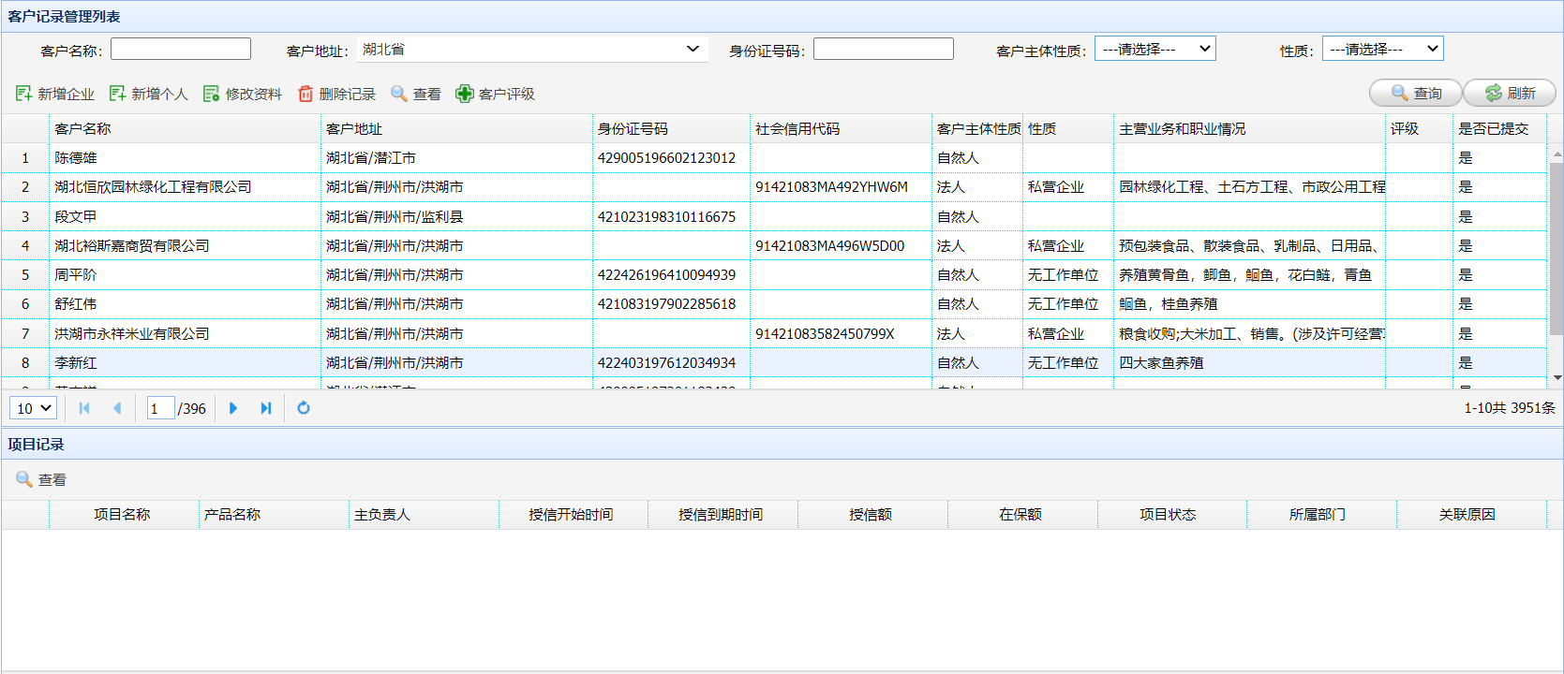
图5-11客户管理页面
在点击新增个人后，弹出新增个人客户的子页面，同样是各种输入框信息，点击确认关闭界面并保存到数据库中，编辑和查看也是展示同样的界面，只不过是输入框是否有值和输入框是否可编辑的区别。界面设计如图5-12所示。
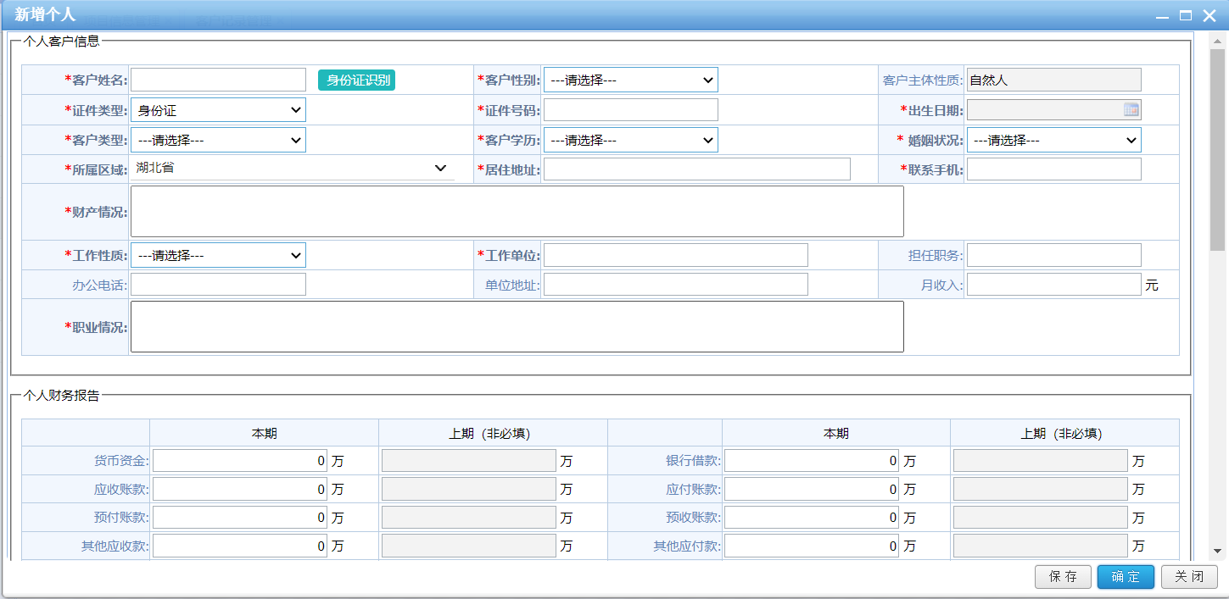
图5-12 新增自然人客户页面

5.4 流程管理的设计与实现

5.4.1流程设计
作为系统的重点，流程贯穿于一个项目几乎全部生命周期，其发起和节点审核其实并不复杂，主要在新建流程之时要进行的一系列操作。
流程设计，首先需要创建该流程的流程表及其三层架构的基础代码，这部分可以手动创建，也可以利用jeecg所提供的在线表单功能进行在线可视化创建并一键逆向生成代码和数据库表。
在jeecg的在线表单开发页面上，上方和右上同样是固定的搜索框和按钮，左上以及每一项后面的一系列按钮包括了对于想要创建的表单的一些具体操作。
重点还是在于创建表单、同步数据库以及代码生成三个按钮。
点击创建表单可以在子页面中设置表名、各字段及其类型等信息，并生成该表单的初始模板。
点击同步数据库可以自动生成建表sql并执行，在数据库中同步该表。
点击代码生成则会将以逆向工程围绕该表名自动在项目根目录中以驼峰命名生成三层架构的代码。
如果是自己手动在数据库中创建的表单，也可以通过其中数据库导入表单的按钮来自动解析并录入系统中。界面设计如图5-13所示。
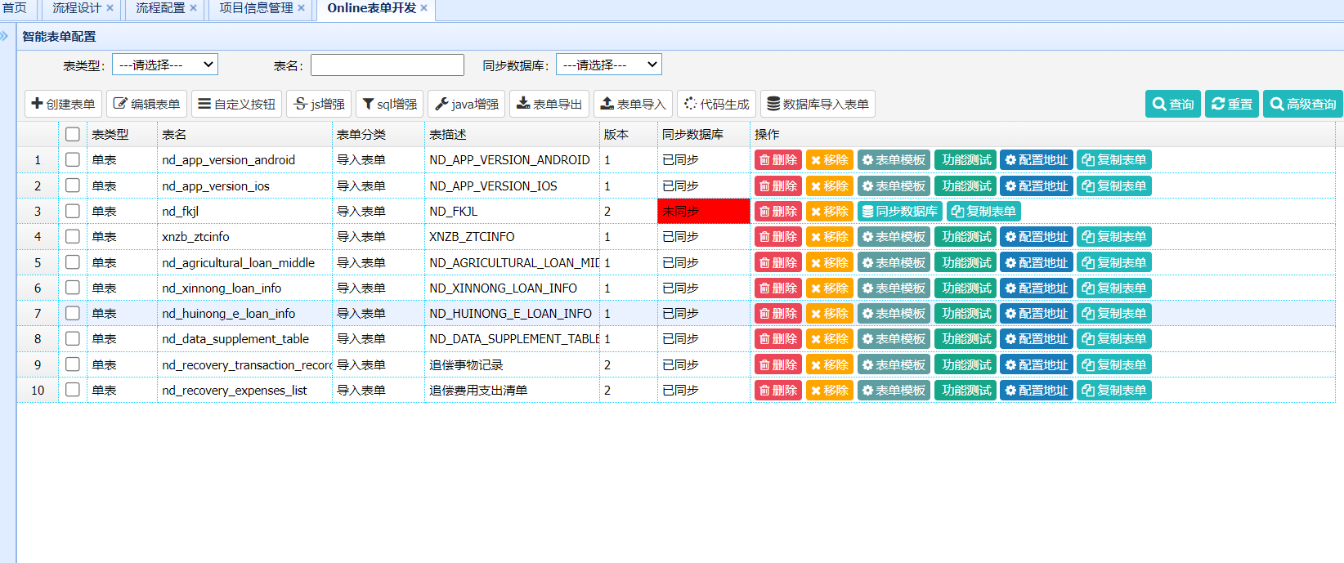
图5-13 jeecg的表格在线开发主页面
在完成流程表和流程基础代码的创建后，则需要绘制和该流程有关的具体流程图了。
这一部分我们同样需要用到jeecg的内置的可视化流程图编辑模块来完成。
在流程设计的管理模块，以表格形式展示了系统所有流程，右上是搜索框，左上是新建流程和流程编辑的按钮，在每一项流程后面还有上传流程、流程配置、发布和版本监控四个按钮。
其中新建流程和流程编辑就是打开流程图的可视化编辑子页面进行操作。
流程配置按钮用来配置流程本身和流程每个节点与数据库中具体表格、代码中具体处理方法的对应关系。
发布按钮点击则会生效该流程，所有新建流程最终都要进行发布。
版本监控按钮便是在每次对流程进行修改发布之后生成一个流程版本，点击可进行查看，也可以下载对应版本的.bpmn文件。
上传流程则是将本地.bpmn文件录入到系统中自动解析成流程。界面设计如图5-14所示。
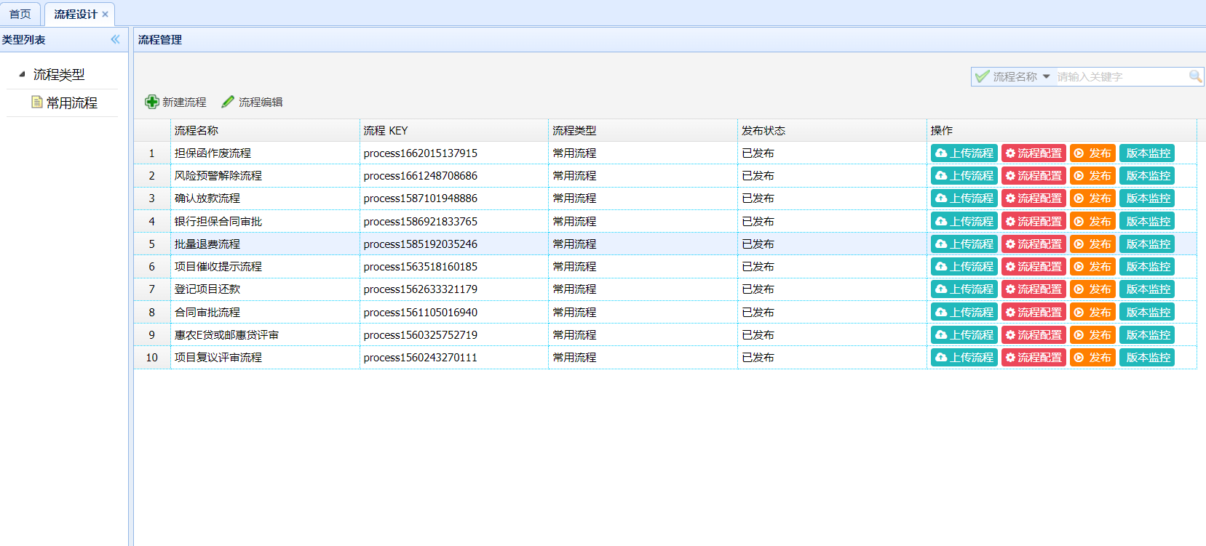
图5-14 jeecg流程设计管理主页面
在流程图的可视化编辑子页面中，总体分成了三块区域，左侧的素材区，中间的工作区以及右边的属性配置区。
素材区中包括事件、用户、网关等素材，事件即固定的开始和结束事件，用户便是流程中的每一个节点，网关即是流程线路的条件判断分岔点。
工作区可以通过拖动左侧素材进行流程图的主要绘制。
属性区可以对单个节点或者单条线路进行属性上的设置，比如流程的处理人、流程的监听、流程的会签属性等等，重点还是在于处理人和监听。界面设计如图5-15所示。
若要使得流程在执行到某个节点或在某个节点开始或者结束之时自动执行什么操作，就必须要创建流程监听。
流程监听管理的页面十分简单，只有添加监听、修改监听和对单个监听进行启用、禁用或删除操作的按钮。
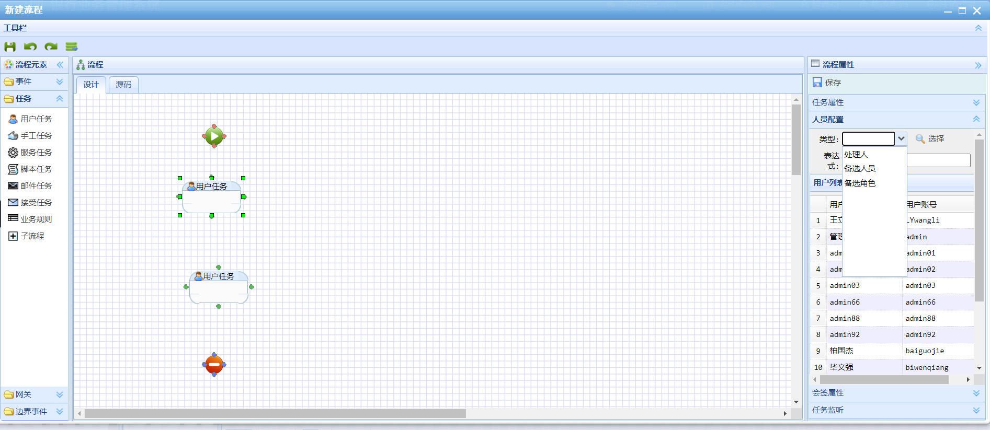
图5-15 jeecg流程图可视化编辑子页面
在添加监听时，需要提前在代码中创建好监听的类，并实现对应的监听接口。
相关核心代码设计如下：
public class ReviewStatisticsListener implements TaskListener,ExecutionListener
之后再点击添加监听按钮，设置监听类型和监听类url，与代码进行绑定。
最后点击启用并于流程图可视化编辑子页面的属性区中将之绑定到流程上即可。界面设计如图5-16所示。
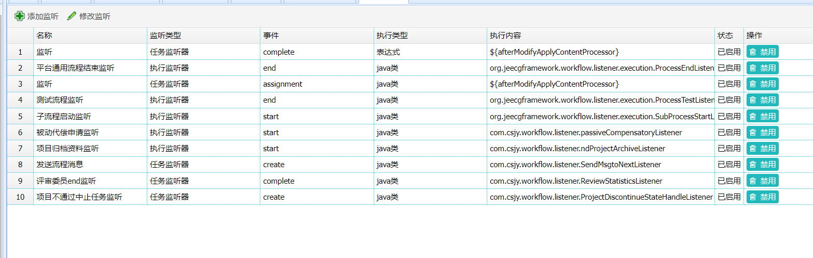
图5-16 流程监听主页面
如此，流程便算是部分创建完成，但只是流程图部分，每一个节点所要执行的操作在代码中还并没有对应的绑定关系，所以我们还需要进行一下流程节点的配置。
只需点击流程配置按钮，如流程监听页面一样，将对应流程控制器中处理该节点的方法的url配置到流程的每一个节点即可，同时也需要将先前创建的流程表给一同绑定过来。

5.4.2流程发起与处理
然而在流程新建后，还并不能直接让项目发起该流程，因为流程逻辑虽然已经与代码进行了绑定，但还未与具体项目形成绑定关系，所以我们还并不知道什么项目可以发起什么流程。
对此还需要开发者手动在数据库中分别往项目流程按钮表（project_button）、流程映射表（process_matching_table）以及流程区块表（process_tabs）三张表中插入对应的数据。
如此，才可以在对应类型的项目的对应流程管理区块内发起相应的流程。
只有往流程区块表插入数据，流程才会出现在如调查评价、核保放款等指定tab页内。
只有往流程按钮表插入数据，才会存在可供点击发起的流程的按钮。
只有往流程映射表插入数据，才能让对应状态的项目只能看见对应流程的按钮。
具体呈现出的效果我们可以在项目管理的流程管理按钮点击弹出的子页面中见到。
整个流程管理的页面分成了两个部分，上方便是诸多流程阶段的tab页以及每个tab页下的流程发起按钮，下方则是该项目发起流程的历史记录。界面设计如图5-17所示。
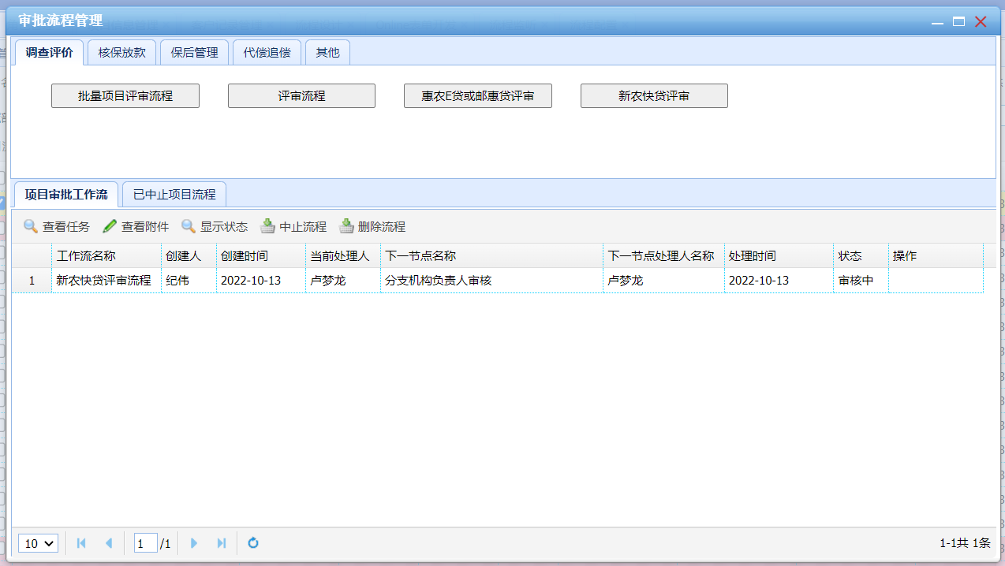
图5-17 流程管理页面
在上述操作以及编写完流程每个节点的业务逻辑代码后，便可以尝试发起该流程，只需要在单个项目的流程管理中直接点击流程的按钮即可。
流程发起后，会自动转发到流程第一个节点所设置的子页面上面去，即A经理的处理页面，往往由A经理录入基础信息，在确认无误后点击提交，流程便会前往下一个节点并出现了下一个节点处理人的代办任务中。
以普通项目评审流程的A经理处理页面为例，界面设计如图5-18所示。
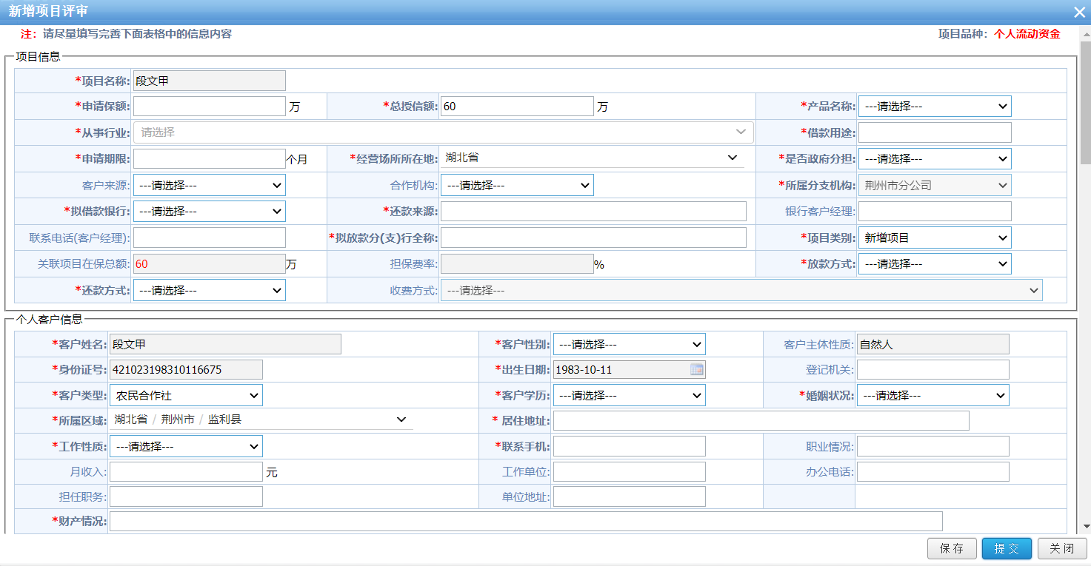
图5-18 A经理的处理页面

5.4.3流程监控
在发起流程后，需要时刻监控流程的动向，客户经理可以通过项目流程管理中的项目审批工作流查看，而管理员则可以直接在系统总的流程监控管理界面进行流程的作废和查看操作。
流程监控管理界面的结构十分简单，按照流程的发起时间进行排序，每一项的右侧都有该状态下流程的可操作按钮。
所有流程都可以进行历史记录的查看操作。
若是正在进行中的流程，还可以进行作废和取回，作废即中止该流程，取回则将流程取回上一个节点。界面设计如图5-19所示。
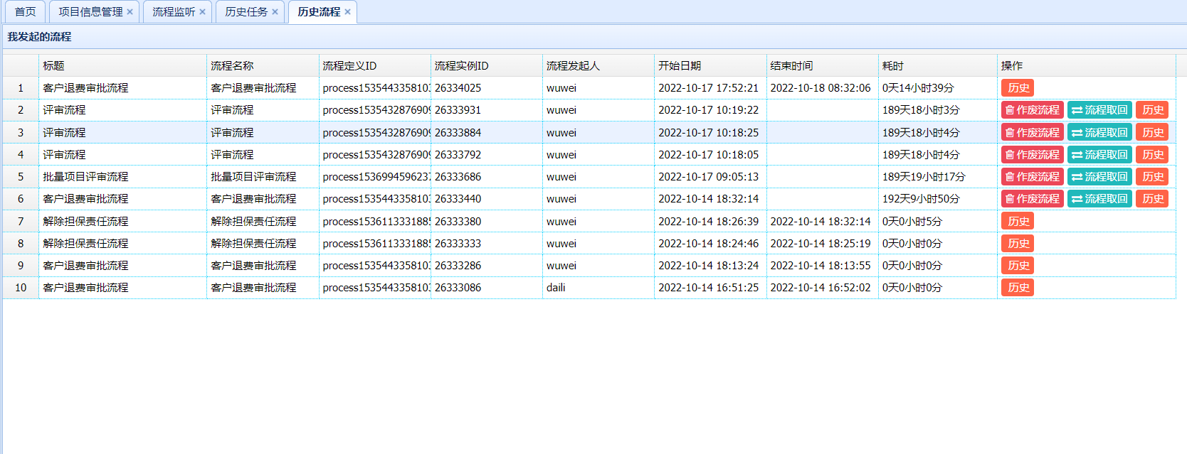图5-19 流程监控管理模块显示所有当前以及历史流程

第六章 系统测试

6.1 功能测试
系统功能测试是一种软件测试方法，用于验证系统的各种功能是否按照规格说明书的要求正常工作。该测试的目的是检查系统的每个功能是否执行正确，是否满足用户的需求和期望，以及是否符合规定的质量标准。
系统功能测试通常分为黑盒测试和白盒测试。
黑盒测试是指测试人员只关注系统的外部行为和功能，不考虑其内部实现细节。测试人员通过输入各种数据和操作系统，检查系统的响应是否符合预期，以确定系统功能是否正常。
白盒测试是指测试人员需要了解系统的内部结构和代码实现，以便测试系统的各个部分是否按照设计规范工作。测试人员需要对系统的源代码进行分析和测试，以确保系统的实现细节符合规格说明书要求。
系统功能测试通常是软件测试过程中最重要的测试方法之一，因为它能够检查系统是否满足用户的需求和期望，并确保系统的各个功能能够正常工作。
本系统在功能成型后便进行了相应的黑盒测试。
对此我们准备了以下测试用例，如表6-1所示。
表6-1 黑盒测试用例
测试功能名 | 输入 | 预期输出 | 实际输出 | 结论
用户登陆 | 账号输入“admin”，密码输入“123456” | 登陆成功 | 登陆成功 | 测试通过
添加部门 | 录入“测试部” | 录入成功 | 录入成功 | 测试通过
添加角色 | 录入“财务分管领导” | 录入成功 | 录入成功 | 测试通过
添加客户 | 录入客户“A先生” | 录入成功 | 录入成功 | 测试通过
添加项目 | 录入A先生的项目“B套餐” | 录入成功 | 录入成功 | 测试通过
添加流程 | 添加“项目预警流程” | 录入成功 | 录入成功 | 测试通过
发起流程 | 发起“项目预警流程” | 发起成功 | 发起成功 | 测试通过
审核流程 | 审核项目预警流程“A经理评审” | 审核通过 | 审核通过 | 测试通过

6.2 性能测试
系统性能测试是一种软件测试方法，用于评估系统在一定负载条件下的性能表现。该测试的目的是确定系统在各种情况下的响应时间、吞吐量、资源利用率和稳定性等方面的表现，以及系统能够承受的最大负载量。
系统性能测试通常包括以下方面：
负载测试：模拟多种负载条件，如高负载、正常负载和低负载等，以测试系统在不同负载条件下的性能表现。
压力测试：通过在系统上施加超过正常负载的负载，以测试系统在高负载下的性能表现和稳定性。
并发测试：测试系统在多个用户同时访问时的性能表现。
可靠性测试：测试系统在长时间运行中是否会出现故障或崩溃等问题，以评估系统的可靠性和稳定性。
容量测试：测试系统在最大负载下的性能表现并确定系统能够承受的最大负载量。
系统性能测试旨在确保系统在不同负载条件下都能够正常工作，并满足用户的需求和期望。同时，系统性能测试还可以帮助开发人员识别和解决性能瓶颈问题，并提高系统的性能和稳定性。
本系统在功能成型后采用可靠性测试，在经过大量流程发起和项目查询后，在本地持续运行超过48小时，并未有任何故障或崩溃，故测试通过，如图6-1和6-2所示。
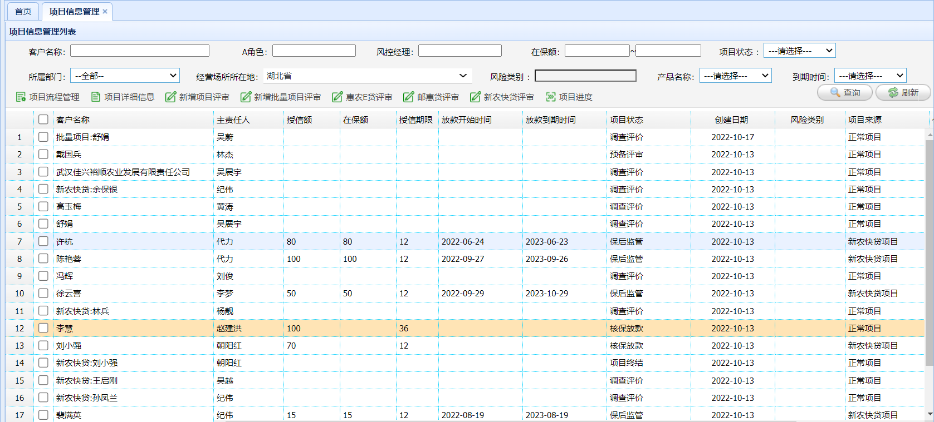
图6-1 项目查询页面
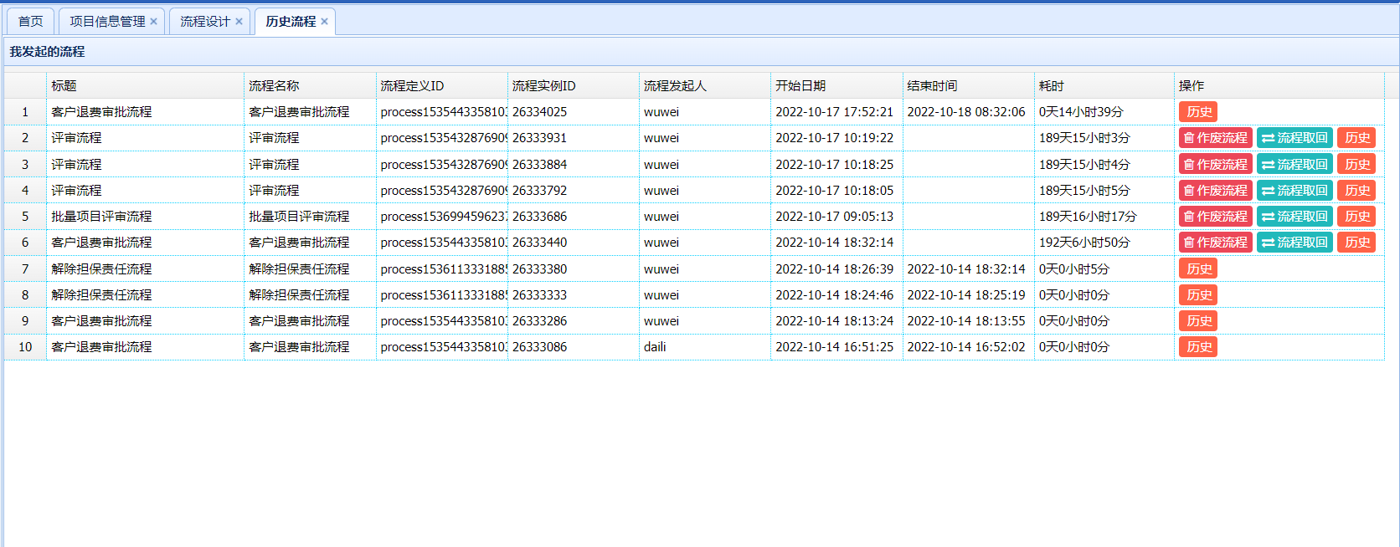图6-2 历史流程页面

结束语
经过一段时间的努力，毕业论文的撰写终于是告一段落，在本篇论文的撰写过程中，我正就职于佳瑛科技有限公司，对于银行系统方面也有了一些了解，通过深入学习和探索，对我自身的编程能力也有了一些改善和突破，不再局限于往日简单需求下的个人小项目，有了团队意识，体会到了合作开发的乐趣与艰辛。
在工作之余撰写论文总是断断续续的，由于工作安排我正好赶上疫情放开前夕到武汉出差，每日包括核酸检查在内的事情耗费了大量闲暇，加班之余很少有时间可以静下心来撰写论文，再加上一些私人琐事的影响，所以也脱了相对较长的一段时间，在此致歉。
本系统所采用的jeecgboot流程化开发框架便是公司项目所使用的框架，我也是花了相当长一段时间去熟悉这个框架以及在此基础上开发流程代码，由于在学校期间从未接触过这种流程化开发，这对于我来说是一种新奇的体验。
但很可惜，由于平时开发大多只面相业务需求，我对于此代码的原生代码实现逻辑还是知之甚少，希望在往后的学习过程中能够加以深入了解。
通过本次研究，我也深刻理解到学习和实践相结合的重要意义。纸上得来终觉浅，绝知此事要躬行，无论在学校学习了多少知识，真正在企业化开发的生产实践中想要将之落实却并非是一件容易之事。
虽然毕业论文的撰写告一段落，我也将离开这个曾经承载我喜怒哀乐的校园，但是我知道，这只是往后人生道路上的一个新起点。未来的路还很长，我将继续努力学习和探索，为实现自己的梦想和目标不懈奋斗，为社会的发展和进步做出自己的贡献。

参考文献
[1]俞婷婷. 银行业务数字化转型路径及效果分析[D].河北金融学院,2022.DOI:10.27837/d.cnki.ghbjr.2022.000080.
[2]周昱翱. 基于微服务架构的银行业务批处理系统的设计与实现[D].西安电子科技大学,2021.DOI:10.27389/d.cnki.gxadu.2021.001771.
[3]朱泽宇. 电子银行业务管理系统的设计与实现[D].大连理工大学,2019.DOI:10.26991/d.cnki.gdllu.2019.004044.
[4]郑毅,李明江,闫宾. 基于J2EE代码生成器的软件开发框架的研究及应用[C]//.中国计算机用户协会网络应用分会2017年第二十一届网络新技术与应用年会论文集.,2017:218-221.
[5]陈蓉蓉.中小银行金融市场业务之数字化转型路径探索[J].中国货币市场,2022(11):6-11.
[6]王文志. 霍学文：以数字化赋能现代金融[N]. 经济参考报,2022-11-25(008).
[7]赵萌. 数字化转型已成为银行服务实体经济重要抓手[N]. 金融时报,2022-11-07(007).DOI:10.28460/n.cnki.njrsb.2022.006263.
[8]郭健.银行理财产品管理系统的设计[J].数字通信世界,2022(06):61-63.
[9]闫佳佳 ,石丹.“后疫情时代”，银行数字化转型何去何从?[J].商学院,2022(07):55-57.
[10]赵东,王铮.一种基于大数据技术的银行智能运维系统设计[J].软件,2022,43(07):1-3+52.
[11]Psannis Konstantinos,Mehla Rajan,Mamta. Multi-Authority Fine-Grained Data Sharing and Search Scheme for Cloud Banking Systems[J]. International Journal of Software Science and Computational Intelligence (IJSSCI),2022,14(1).
[12]Banga Lavanya,Pillai Samaya. Impact of Behavioural Biometrics on Mobile Banking System[J]. Journal of Physics: Conference Series,2021,1964(6).

致谢
由于个人原因，我此次毕业论文完成得有些仓促，需要在日后进一步改进和完善，在此对于所有于我有过帮助的指导老师和同学致以诚挚的感谢与歉意。
首先，我要由衷感谢我的导师朱素英，在我的大学生涯中对我孜孜不倦的教诲，同时在我的开题报告和论文的思路建设中给予了耐心指导、宝贵建议和积极支持。
其次，我要感谢母校湖南人文科技学院信息学院对我的悉心培养，为我提供了良好的学习和研究环境，感谢所有领导、老师、同学对我的鼓励与支持。
此外，我还要感谢佳瑛科技有限公司的同事们，为我的毕业论文的撰写提供的指导性意见与无私帮助，在我遇到瓶颈和困难时，总是在第一时间提供解决方案，使我能够顺利地完成毕业论文的撰写工作。
最后，我还要感谢我的家人父母，在我的成长的道路上对我的关心与照料，支持我完成了大学的学业。
再次感谢所有人的支持和帮助！

